**Interactivo F6: Menú con fichas**

**\*** Nombre del guión a que corresponde el ejercicio

MA_04_03_CO

**DATOS DEL RECURSO**

**\*** Título del recurso (**65** caracteres máx.)

Halla el M.C.D. mediante la descomposición en factores primos

**\*** Descripción del recurso

Explicación del algoritmo para hallar el máximo común divisor mediante la descomposición en factores primos.

**\*** Palabras clave del recurso (separadas por comas ",")

Máximo común divisor, mcd, m.c.d.

**\*** Tiempo estimado (minutos)

20 minutos.

**\*** Acción didáctica (indicar sólo una)

|  |  |  |  |  |  |  |  |
| --- | --- | --- | --- | --- | --- | --- | --- |
| Exposición | x | Ejercitación |  | Preguntas con respuesta libre |  | Juegos |  |
| Estudio |  | Proyecto |  | Evaluación |  | Generador de actividades |  |

**\*** Competencia (indicar sólo una)

|  |  |  |  |
| --- | --- | --- | --- |
| … en comunicación lingüística |  | … matemática | x |
| … en el conocimiento y la interacción con el mundo físico |  | Tratamiento de la información y competencia digital |  |
| … social y ciudadana |  | … cultural y artística |  |
| … para aprender a aprender |  | Autonomía e iniciativa personal |  |

**\*** Tipo de Media (indicar sólo una)

|  |  |  |  |  |  |  |  |
| --- | --- | --- | --- | --- | --- | --- | --- |
| Secuencia de imágenes |  | Video |  | Animación |  | Interactivo | x |
| Actividad |  | Web |  | Mapa conceptual |  | Audio |  |
| Texto |  | Imagen |  | Documento |  |  |  |

**\*** Nivel del ejercicio, 1-Fácil, 2-Medio ó 3-Difícil

2- Medio

**FICHA DEL PROFESOR**

**Objetivo**

El recurso propone la explicación del máximo común divisor entre dos números a partir de la descomposición en factores primos.

**Antes de la presentación**

Es importante realizar un trabajo sobre la descomposición en factores primos de tal manera que los estudiantes manejen correctamente dicho algoritmo.

**Durante la presentación**

Se recomienda que los estudiantes desarrollen paso a paso el ejercicio propuesto en el recurso interactivo con la guía del docente de manera que se eliminen las dudas que puedan surgir.

**Después de la presentación**

Se propone varios conjuntos de números para que los estudiantes hallen el máximo común divisor. Es importante que se socialicen los resultados.

**FICHA DEL ALUMNO**

**Máximo común divisor (m.c.d.) a partir de la descomposición en factores primos**

Para explicar cómo hallar el **máximo común divisor** entre dos o más números desarrollaremos un ejercicio, observa.

Hallemos el **máximo común divisor** entre 60 y 126.

Lo primero que debemos hacer es descomponer en **factores primos** los números.

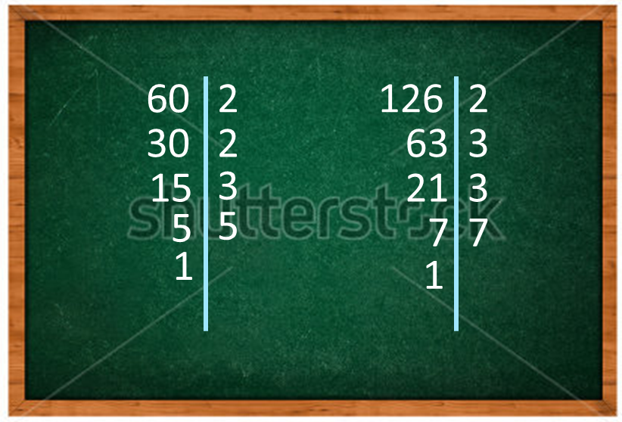

Luego,

60 = 2 x 2 x 3 x 5

126 = 2 x 3 x 3 x 7

Ahora, seleccionamos solo los factores comunes que hay en los dos números, y seleccionamos el menor número de veces que se repite, así:

60 = 2 x 2 x 3 x 5 Los factores comunes son el 2 y el 3.

126 = 2 x 3 x 3 x 7 No se selecciona ni el 5 ni el 7 porque no son comunes en los dos

números.

2: el mínimo de veces que se repite es una vez.

3: el mínimo de veces que se repite es una vez.

Entonces el **máximo común divisor** entre 60 y 126 es:

m.c.d. (60, 126) = 2 x 3

m.c.d. (60, 126) = 6

Es decir que si hacemos la lista de los divisores de 60 y 126, el menor divisor que encontraremos es el 6.

Practica hallando el máximo común divisor de los siguientes números a partir de la descomposición en factores primos:

* m.c.d. (20, 10) =
* m.c.d. (35, 28) =
* m.c.d. (75, 105) =
* m.c.d. (40, 60) =
* m.c.d. (12, 60) =
* m.c.d. (24, 36, 40) =

**DATOS DEL INTERACTIVO**

**MENÚ**

**\*** Número de imágenes del menú (**mín. 2 – máx. 8**) PARA CADA IMAGEN DE ESTE INCISO COPIA LOS SIGUIENTES DOS BLOQUES *IMAGEN #...* Y *FICHA #...*

2

**\*** Título (**65** caracteres máx.) COPIA EL TÍTULO DEL RECURSO PARA EL TÍTULO DEL INTERACTIVO AL MENOS QUE SEA DIFERENTE. RECUERDA EL TÍTULO NO DEBE REBASAR LOS 65 CARACTERES.

Máximo común divisor (m.c.d)

**\*** Instrucción (**68** caracteres máx.)

Observa la explicación del m.c.d. y luego practica.

**IMAGEN** 1 DEL MENÚ

**\*** Imagen del menú:

**\*** Nombre de archivo Shutterstock o descripción de ilustración a crear



Pizarra con las letras m.c.d.

**\*** Nombre de archivo codificado (ejemplo, CI_S3_G1_REC10_F1)

MA_04_03_CO_REC220_IMG1

OPCIONAL Pie de imagen (**48** caracteres máx., se puede usar cursivas)

Explicación

**\*** Número de fichas de imagen (**mín. 1 – máx. 6**) PARA CADA FICHA DE ESTE INCISO COPIA EL SIGUIENTE BLOQUE *FICHA #...*

1

**FICHA** 1 DE IMAGEN 1

**\*** Título de la ficha (**58** caracteres máximo)

Hallar el máximo común divisor

**\*** Texto

Para explicar cómo hallar el máximo común divisor entre dos o más números desarrollaremos un ejercicio, observa.

Hallemos el **máximo común divisor** entre 60 y 126.

Lo primero que debemos hacer es descomponer en **factores primos** los números. *Observa la imagen N° 1*

Luego,

60 = 2 x 2 x 3 x 5

126 = 2 x 3 x 3 x 7

Ahora, seleccionamos solo los factores comunes que hay en los dos números, y seleccionamos el menor número de veces que se repite, así:

60 = 2 x 2 x 3 x 5 Los factores comunes son el 2 y el 3.

126 = 2 x 3 x 3 x 7 No se selecciona ni el 5 ni el 7 porque no son comunes en los dos

números.

2: el mínimo de veces que se repite es una vez.

3: el mínimo de veces que se repite es una vez.

Entonces el **máximo común divisor** entre 60 y 126 es:

m.c.d. (60, 126) = 2 x 3

m.c.d. (60, 126) = 6

Es decir que si hacemos la lista de los divisores de 60 y 126, el menor divisor que encontraremos es el 6.

**\*** Imagen 1 de ficha:

**\*** Nombre de archivo Shutterstock o descripción de ilustración a crear

Ilustrar la siguiente imagen



**\*** Nombre de archivo codificado (ejemplo, CI_S3_G1_REC10_F1)

MA_04_03_CO_REC240_IMG2

Pie de imagen 1 (**140** caracteres máx., se puede usar cursivas)

Imagen N° 1

**IMAGEN** 2 DEL MENÚ

**\*** Imagen del menú:

**\*** Nombre de archivo Shutterstock o descripción de ilustración a crear

Shutterstock: 141782077

**\*** Nombre de archivo codificado (ejemplo, CI_S3_G1_REC10_F1)

MA_04_03_CO_REC240_IMG3

OPCIONAL Pie de imagen (**48** caracteres máx., se puede usar cursivas)

¡Practica!

**\*** Número de fichas de imagen (**mín. 1 – máx. 6**) PARA CADA FICHA DE ESTE INCISO COPIA EL SIGUIENTE BLOQUE *FICHA #...*

1

**FICHA** 1 DE IMAGEN 2

**\*** Título de la ficha (**58** caracteres máximo)

¡Practica hallando el máximo común divisor!

**\*** Texto

Practica hallando el máximo común divisor de los siguientes números a partir de la descomposición en factores primos:

* m.c.d. (20, 10) =
* m.c.d. (35, 28) =
* m.c.d. (75, 105) =
* m.c.d. (40, 60) =
* m.c.d. (12, 60) =
* m.c.d. (24, 36, 40) =